**Sdružení členů a přátel folklorního souboru JITŘENKA, Dolní Čermná**

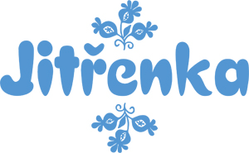

Přihláška na folklorní kroužek souboru Jitřenka. Vyplněnou a podepsanou přihlášku prosím přineste na první zkoušku. Děkujeme.

**Jméno a příjmení …………………………...… Datum narození .…………..**

**Jméno a příjmení zákonného zástupce ………………………………………..**

**Bydliště ……..…………………………………………………….………..….…**

**Telefonní kontakt .…………..…… Email ..………...…………………………**

**V ………………………………. Dne ……………..……**

**Podpis zákonného zástupce …………….……………**

Podpisem této přihlášky souhlasím se zpracováním osobních údajů a s pořizováním a publikováním audiovizuálního materiálu pro potřeby folklorního kroužku. Souhlas je podmínkou pro přijetí dítěte do kroužku. Jelikož se jedná o kulturní a uměleckou činnost, je tvořeno mnoho audiovizuálního materiálu nejen námi, ale i třetími stranami a na veřejných akcích nejsme schopni ovlivnit publikovaný materiál.